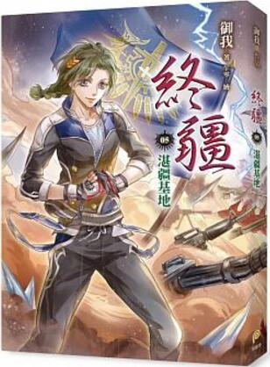
新 书 推 荐
中文书名：《终疆05-湛疆基地》
作 者： 御我
出 版 社： 平装本
代理公司：ANA
出版日期：2017.07.10
页 码：272页（平装＼单色印刷）
审读资料：样书＼部份样章

内容简介：

博客来网络书店总畅销榜#5
博客来网络书店小说畅销排行榜#2

黑道霸主、异物大军、强势崛起的疆域佣兵团……
谁能拿下兰都这兵家必争之地，笑着赢到最后？
随书附赠：「穿越重生的柔弱美青年（？）」精美拉页海报！
特别收录：番外篇〈孤雷〉、〈末世某一天〉＋全新角色人设！
红色流星雨落下，黑雾吞没世界，
从一夜的折磨与痛苦中醒来，人类发现自己已不再是地球主宰。──猎人已成了猎物。
疆域从十来人的小队伍一口气跃升为百人团队，收集物资成为第一要务，
原本悠闲的带人逛兰都打怪升级计划被迫转型，B计划是──组队抢人抢粮抢结晶！
疆域好不容易建了个暂时基地，打算一步步攻下兰都当真正的大本营，
结果居然有人要来抢，还打着国家军队反攻兰都的大义，想直接吞并疆域──信不信我让你直接噎死啊！
尼马，雷神您怎么也来了？说好的盘踞中官市呢？
未来渐渐走偏，重生的先机不再，
接下来的路该怎么走，该继续保持自保，或者把保的范围再扩大些？

作者介绍：

御我
早起早睡努力运动期望可以写书写到一百岁的作家，
目前的故事莫名充满战斗气息，
爱情向继续努力中，悬疑推理现在进行式，掩面偷出腐腐向，
今年揪～竟能不能写到战争场面呢？
2017的新年新希望：
写出多到大家看不完的书！
作品集：1/2王子、不杀、玄日狩、GOD、吾命骑士、非关英雄、公华、39──吾命骑士番外篇、幻‧虚‧真、终疆
未来预定作品：寻找罗兰、女武、恶名昭彰、3+1个侠、神话……(持续挖坑中)

目录：
冰枪队长
兵枪小队，成立中
大哥小妹出门去
团长弟弟负责貌美如花
冰雷交锋
危机四伏的兰都
哪里都好
又见圣父
哪支队伍这么威
哪家媳妇这么猛
湛疆基地
孤雷
末世某一天
后记

版权联络人：
Dony Hsu ( 许伯全)
Email： service@nurnberg.com.tw∣2366175957＠qq.com

